黔江府办发〔2024〕13号

重庆市黔江区人民政府办公室

关于印发《黔江区摩托车、低速电动车综合治理

行动实施方案》的通知

各乡、镇人民政府、街道办事处，区政府相关部门，相关单位：

《黔江区摩托车、低速电动车综合治理行动实施方案》已经区政府同意，现印发给你们，请结合工作职责，认真组织实施。

重庆市黔江区人民政府办公室

2024年3月6日

（此件公开发布）

黔江区摩托车、低速电动车综合治理行动

实施方案

为有效防范压降摩托车和低速电动车事故风险，进一步强化生产销售源头治理、路面严管执法全环节、全链条综合治理，有效维护道路交通安全、有序，根据《中华人民共和国道路交通安全法》等法律、法规和《重庆市经济和信息化委员会、重庆市发展和改革委员会、重庆市科学技术局、重庆市公安局、重庆市交通局、重庆市市场监督管理局关于印发重庆市进一步加强低速电动车管理工作方案的通知》（渝经信发〔2020〕7号）等文件依据和有关国家标准，以及《重庆市安全生产委员会道路交通安全办公室关于调度开展两三轮摩托车和低速四轮电动车综合治理的建议函》（渝安道办函〔2024〕1号）要求，结合我区实际，现就加强摩托车、低速电动车管理，特制定本方案。

一、总体目标

按照“全面排查、源头管控、集中整治、建章立制”的工作要求，通过对摩托车、低速电动车生产、销售、使用环节全链条依法规范管理，落实各项治理措施，健全工作机制，实现“**一提升两下降**”，即：摩托车、低速电动车驾驶人交通安全意识和守法自觉性明显提升；摩托车、低速电动车违法明显减少，摩托车、低速电动车道路交通死亡人数同比下降。严防发生涉及摩托车、低速电动车较大事故或有影响事故。

二、组织领导

成立摩托车、低速电动车综合治理工作领导小组，副区长罗仑同志任组长，区委政法委、区委宣传部、区政府办公室、区网信办、区经济信息委、区商务委、区教委、区公安局、区道安办、区市场监管局、区城管局、区交通局、区司法局、区信访办、区人力社保局、区民政局、区邮政管理局、区残联、各乡镇（街道）等单位负责同志为成员。

领导小组下设办公室在区公安局（简称摩托车、低速电动车治理办），办公室主任由区公安局副局长田国栋同志兼任，副主任由区经济信息委、区市场监管局分管领导兼任，具体负责综合治理工作的综合协调、督导检查、沟通对接等工作。

三、工作重点

依法查处生产和销售环节中违法、违规行为，严格杜绝违规车辆继续生产、销售，严把“源头关”。深化开展部门联合共治行动，查纠突出交通违法行为。

（一）强力整治生产销售源头乱象。加强流通领域监督检查和宣传教育，督促销售企业建立并严格执行进货查验制度，依法查处虚假宣传、销售假冒伪劣、产品不符合技术参数要求等不合格机动车、低速电动车产品行为，维护市场秩序。

（二）依法规范路面行车秩序。巩固摩托车、电动车加装遮阳伞、“飙车炸街”、乱停乱放违法行为整治成果，以“两轮摩托车**有牌证、戴头盔、不超员、靠右行**，载货三轮摩托车、低速电动三轮车**有驾证、只装货、不改装、不搭人、戴头盔、靠右行**，低速电动四轮车**有驾证、限两人、不超速、不营运**”为重点，针对性抓好综合治理工作。

四、实施步骤

在充分征求意见、建议的基础上，制定完善综合治理行动工作方案。搭建工作专班，及时动员部署，全面启动整治行动。通过全面梳理排查，明确整治重点、细化整治措施、压实部门责任。

（一）宣传发动阶段（方案下发之日起—2024年4月10日）。

**1.强化宣传教育。一是**加强流通领域宣传教育，及时发布消费警示信息，提醒消费者慎选慎购慎用，引导消费者选择合格产品，及时公开案件处罚信息，曝光典型案例。**二是**加强使用环节宣传教育，充分利用“网、报、台、微、端”等各种媒体媒介，紧扣本次综合治理工作，采取多形式、多手段，全覆盖、高频宣传提示，曝光严重交通违法，警示全社会，营造良好的舆论氛围。**三是**以幼儿园、中小学、大学为阵地，利用多种形式，宣传驾乘低速电动三、四轮车存在的危害后果，并通过“小手拉大手”等活动，督促引导家长不使用违规车辆接送学生。**四是**对该阶段发现的摩托车、低速电动车交通违法，以教育为主、处罚为辅，对违法驾驶人承诺不再违法并申请参加交通安全集中学习教育的，暂不予处罚。对违法驾驶人不愿参加学习教育的，要在落实“面对面”警示教育后，依法依规进行处罚。同一驾驶人累计3次实施违法（含）的，原则上依法依规予以处罚。

牵头单位：区委宣传部（负责媒体宣传）、区教委（负责教育阵地宣传）

责任单位：区公安局，区市场监管局、各乡镇（街道），各级各类学校

完成时限：2024年3月16日前发布综合治理通告，其他宣传工作长期执行

**2.强化生产销售环节监管**。**一是**摸清从事摩托车、低速电动车生产企业和产品基本情况（附件2）；**二是**摸清从事摩托车、电动车销售企业和产品基本情况（附件3）。**三是**同步开展比对工作（将车辆信息与工信部《道路机动车辆生产企业及产品公告》比对，明确能否依法注册登记），针对生产销售使用合法性开展宣传和告知。**四是**督促销售企业建立并严格执行进货查验制度。**五是**严禁新增低速电动车产能，停止电动三、四轮车投资项目的备案工作。

牵头单位：区经济信息委、区市场监管局

责任单位：各乡镇（街道）

#### 完成时限：2024年4月10日前完成第一次全面摸排，并长期执行

**3.全面排查使用底数**。**一是组织全面摸排**。**各乡镇（街道）**3月底前对辖区摩托车、低速电动车进行一次全覆盖摸底排查，重点排查车主及驾驶人姓名、居住地点、联系方式、出行时间及车辆用途等情况，并逐一填写摸排情况表（详见附件4、5）。**区公安局**摸排全区摩托车驾驶人、车主，督促其加强证件、车辆审验和车辆管理。**二是分类完善台账**。**各乡镇（街道）**要落实专人，在前期摸排掌握台账数据基础上，结合本次全覆盖摸排数据，对数据进行梳理汇总、数据消重，分类建立台账，并全数录入“重庆道交安”系统，确保底数清、情况明。对保有量相对较大的村社，各镇街要纳入重点监管视线，区道安办要根据辖区车辆分布及违法事故情况，明确重点乡镇（街道），实施差异化管理。

牵头单位：区道安办

责任单位：区公安局、各乡镇（街道）

完成时限：2024年3月31日前完成第一次摸底，其他工作长期执行

**4.完善禁限行区域设置。**按照《关于加强老城区三轮车管理的通告》（黔江府通〔2016〕3号）要求，完善限行交通设施。

牵头单位：区公安局

责任单位：各街道办事处、区城管局

#### 完成时限：自方案下发之日起，长期执行

（二）集中整治阶段（2024年4月10日-2024年7月31日）。

1.开展销售市场专项监督检查，每月对销售企业（含网店）开展现场检查，重点检查是否销售未纳入工信部未公告低速电动车等行为以及进货验收、产品销售、质量违法行为等，发现有虚假宣传、产品不符合技术参数要求、假冒伪劣车辆依法予以打击，从源头消除隐患。依法查处取缔非法拼装、改装企业、作坊、窝点。

牵头单位：区市场监管局

责任单位：区公安局、区交通局、乡镇（街道）

完成时限：自方案下发之日起，每月25日前上报当月工作开展情况，长期执行

2.开展摩托车、低速电动车交通违法整治行动。**一是加强路检路查。**根据摩托车、低速电动车出行规律特点，细化勤务安排，加强震慑。**国省县道、城市道路，区公安局交巡警支队**要在商业街区、连接学校、场镇的线路设置必巡线和整治点，检查摩托车、低速电动车，检查情况要全部及时录入集成指挥平台，同时将发现的违法行为依法予以处罚，并录入“重庆道交安系统” （详见附件8）。**乡村公路，派出所要联合乡镇（街道）道安办**每周上路开展执勤执法，重点在早晚学生上下学和用工出行高峰时段，围绕场镇、学校周边、农村用工大户周边、摩托车及低速电动车通行量大的乡村公路设置检查点，开展摩托车、低速电动车检查，依法查处各类交通违法行为。**二是加强有效劝导**。农村劝导站在劝导、制止、纠正摩托车、低速电动车交通违法行为时，落实“面对面”交通安全宣传，并将相关情况和照片上传“重庆道交安”系统。同时，对不听从劝导的，要视频固定证据，通知派出所或道安办予以处罚。**三是注重联勤联动**。区公安局交巡警支队、区交通运输综合行政执法支队、区城市管理综合执法支队、各乡镇（街道）道安办之间要建立健全联勤联动机制，深化协作、互通信息、相互配合，采取联合执法、信息通报等方式共同查处涉摩托车、低速电动车违法行为。每月开展联合执法行动，有条件的区域，可采取共同设点、分别派人、一起行动的方式开展专项整治。

牵头单位：区公安局、区交通局

责任单位：区城管局、乡镇（街道）

完成时限：自方案下发之日起，长期执行

（三）巩固提高阶段（2024年8月1日至2024年9月30日）。总结提炼综合治理的主要做法经验，制定完善常态长效工作机制，巩固专项整治成效，明确常态长效管理目标任务，确保实现“常态能保持”的总体目标。

五、保障措施

（一）制定相关子方案。按照区级方案要求，各成员单位结合部门职责，制定宣传、综合执法、应急处置、舆情监管、信访维稳等子方案，严格落实。

牵头单位：领导小组各成员单位

完成时限：2024年3月16日前

（二）保障特殊群体。**一是**各乡镇（街道）、城管等政府部门使用的低速电动车应于2024年3月31日前停用。**二是**按照“车辆更换合规车型+人员取得驾驶资质”标准，推动环卫、园林、快递、送水送气等行业用车限期淘汰更新，督促企业组织相关从业人员取得相应驾驶资质，制定行业内车辆、人员管理制度，严格日常管理。**三是**残疾人特殊群体参照民生保障类单位实行过渡期特殊管理，日常全面强化对残疾人的宣传教育，最大限度地帮助残疾人解决就业问题，有效遏制残疾人从事非法载客营运。

牵头单位：区商务委、区邮政管理局、区城管局、区残联

责任单位：各乡镇（街道）

完成时限：行业管理办法2024年4月底前完成，其他工作长期执行

（三）开展帮扶救助。鼓励通过置换、回购、报废等方式加速淘汰违规低速电动车在用产品。为符合条件，且自愿退出客运、货运行业的违规电动三、四轮车使用人提供就业帮扶，对有求职意愿的，推荐岗位，对有培训意愿的开展技能培训，对有创业意愿的，提供创业指导。

牵头单位：区人力社保局、区民政局

责任单位：各乡镇（街道）

完成时限：长期执行

（四）进行合法性审查。对综合整治工作中出台的各种文件，开展合法性审查工作，确保综合整治全过程合法合规。

牵头单位：区司法局

责任单位：领导小组各成员单位

完成时限：长期执行

六、工作要求

（一）高度重视，立即行动。各部门单位要进一步提高政治站位，强化思想认识，抓紧成立相应的领导小组和办事机构，认真研究，周密部署，精心组织，制定本地、本部门的具体实施方案，并迅速对低速电动三、四轮车生产销售使用综合治理工作做出安排部署。主要领导要亲自研究、亲自动员、亲自部署，要把工作任务分解落实到部门、具体人，定责任、定标准、定时限，一级抓一级，层层抓落实。

（二）细化措施，加强督导。各成员单位要细化工作措施，科学合理、稳妥有序的开展工作,既要保证规范管理工作有序进行，也要保护合法合规车辆生产、销售、使用正当权益。整治期间，执法人员要严格、公正、文明执法，讲究工作策略，注意方式方法，防止因矛盾激化引发群体性事件或负面舆情；区摩托车、低速电动车治理办要加强常态督导，及时发现，协调解决整治过程中出现的情况问题，确保整治工作稳步推进，各项措施落地见效。

（三）责任倒查，严肃问责。工作中，发现行动迟缓、敷衍塞责、落实不力等问题的，采取重点督办、问责约谈等方式，督促整改落实；对因工作不重视、措施不落实、协作不得力等原因导致工作进展缓慢，提请区纪委监委进行责任倒查，严肃追究相关领导和责任人的责任。凡发生涉及此类车型较大事故或有影响事故的，将开展深度调查，严格追责问责。

（四）沟通协调，形成合力。各部门单位要各司其职、各负其责，及时对接沟通，切实形成工作合力。各成员单位要将工作中的好经验、好做法，取得的成效，突发紧急情况等及时向领导小组进行汇报，同时，要指定专人负责与区摩托车、低速电动车治理办联络。各单位于2024年3月14日12时前报送责任领导、联络人和工作方案，每月25日前报送当月工作小结，区摩托车、低速电动车治理办汇总整理后，报领导小组各位领导。2024年9月25日前报送工作总结。（联系人：李灿，电话：023-79231771，18325131424，邮箱：[786616225@qq.com）](mailto:786616225@qq.com）)

附件：1.摩托车、低速电动车综合治理行动联络员表

2.黔江区摩托车和低速电动车生产企业摸排表

3.黔江区摩托车和低速电动车销售商家摸排情况表

4.乡镇（街道）两三轮摩托车和低速电动车摸排情况

5.政府部门低速电动车使用情况摸排表

6.致摩托车电动车驾驶人及广大群众的倡议书

7.自愿参加交通安全学习教育申请书

8.摩托车和低速电动车交通违法行为录入“重庆道交安”系统操作手册

9.组织开展交通安全教育学习相关法律法规的规定

10.摩托车电动车交通违法学习点学习流程

11.关于加强老城区三轮车管理的通告（黔江府通〔2016〕3号）

|  |  |  |  |  |  |
| --- | --- | --- | --- | --- | --- |
| 附件1 | | | | | |
| 摩托车、低速电动车综合治理行动联络员表 | | | | | |
| 序号 | 姓名 | 单位 | 职务 | 电话 | 备注 |
|  |  |  |  |  |  |
|  |  |  |  |  |  |
|  |  |  |  |  |  |
|  |  |  |  |  |  |
|  |  |  |  |  |  |
|  |  |  |  |  |  |
|  |  |  |  |  |  |

|  |  |  |  |  |  |  |  |  |  |  |  |
| --- | --- | --- | --- | --- | --- | --- | --- | --- | --- | --- | --- |
| 附件2 |  |  |  |  |  |  |  |  |  |  |  |
| 黔江区摩托车和低速电动车生产企业摸排情况表 | | | | | | | | | | |  |
| 填报单位： |  |  |  |  |  |  |  |  | 填报人： |  |  |
| 序号 | 企业名称 | 地址 | 组织机构代码 | 企业资质（生产许可） | 品牌 | 年产能 | 库存 | 法定代表人 | 联系电话 | 联系人 | 联系电话 |
|  |  |  |  |  |  |  |  |  |  |  |  |
|  |  |  |  |  |  |  |  |  |  |  |  |
|  |  |  |  |  |  |  |  |  |  |  |  |
|  |  |  |  |  |  |  |  |  |  |  |  |
|  |  |  |  |  |  |  |  |  |  |  |  |

|  |  |  |  |  |  |  |  |  |  |  |  |  |  |  |  |
| --- | --- | --- | --- | --- | --- | --- | --- | --- | --- | --- | --- | --- | --- | --- | --- |
| 附件3 | |  |  |  |  |  |  |  |  |  |  |  |  |  |  |
| 黔江区摩托车和低速电动车销售商摸排情况表 | | | | | | | | | | | | | | | |
| 填报单位： |  |  |  |  |  |  |  |  |  |  |  | 联系电话： |  |  |  |
| 序号 | 商家名称 | 地址 | 车辆类型 | 销售品牌 | 车辆型号 | 生产厂家 | 是否取得强制认证 | 是否有一致性证书 | 是否有合格证 | 销售（辆） | 库存（辆） | 企业营业执照 | 企业负责人 | 联系电话 | 备注 |
|  |  |  |  |  |  |  |  |  |  |  |  | 图片 |  |  |  |
|  |  |  |  |  |  |  |  |  |  |  |  |  |  |  |  |
|  |  |  |  |  |  |  |  |  |  |  |  |  |  |  |  |
|  |  |  |  |  |  |  |  |  |  |  |  |  |  |  |  |
|  |  |  |  |  |  |  |  |  |  |  |  |  |  |  |  |
|  |  |  |  |  |  |  |  |  |  |  |  |  |  |  |  |

|  |  |  |  |  |  |  |  |  |  |  |  |  |  |  |  |  |  |  |
| --- | --- | --- | --- | --- | --- | --- | --- | --- | --- | --- | --- | --- | --- | --- | --- | --- | --- | --- |
| 附件4 |  |  |  |  |  |  |  |  |  |  |  |  |  |  |  |  |  |  |
| |  | | --- | | _____乡镇（街道）两三轮摩托车和低速电动车摸排情况表 | | | | | | | | | | | | | | | | | | | |
| 填报单位： |  |  |  |  |  |  |  |  |  | 填报人： |  |  |  |  | 联系电话： |  |  |  |
| 序号 | 乡镇（街道） | 村社 | 车辆品牌 | 车辆类型 | 车辆号牌 | 车主姓名 | 联系电话 | 驾驶人姓名 | 联系电话 | 驾驶人 居住地址 | 大致出行时间 | 车辆用途 | 是否纳入赋色管理 | 赋色管理种类 | 是否加入村社级微信群 | 是否 结合摸底排查开展“面对面”宣传警示 | 村社包车责任人姓名 | 联系电话 |
|  |  |  |  |  |  |  |  |  |  |  |  |  |  |  |  |  |  |  |
|  |  |  |  |  |  |  |  |  |  |  |  |  |  |  |  |  |  |  |

|  |  |  |  |  |  |  |  |  |  |  |
| --- | --- | --- | --- | --- | --- | --- | --- | --- | --- | --- |
| 附件5 |  |  |  |  |  |  |  |  |  |  |
| 政府部门低速电动车使用情况摸排表 | | | | | | | | | | |
| 填报单位： |  |  |  |  |  |  |  |  |  |  |
| 序号 | 单位名称 | 车辆品牌、厂家 | 车辆类型（两轮摩托车、三轮摩托车、低速电动三轮车、低速电动四轮车） | 车辆号牌（号牌XX、无牌） | 驾驶员姓名、身份证号码 | 准驾车型 | 车辆用途 | 购买日期 | 管理人姓名 | 联系电话 |
|  |  |  |  |  |  |  |  |  |  |  |
|  |  |  |  |  |  |  |  |  |  |  |
|  |  |  |  |  |  |  |  |  |  |  |

附件6

致摩托车电动车驾驶人及广大群众的

倡议书

各位摩托车、低速电动车驾驶员朋友、广大人民群众：

摩托车、低速电动车因快捷便利，十分普及。但是，由于部分驾驶人法律意识淡薄，经常超员、违法载人、人货混装，车毁人亡惨剧频发。

为有效遏制摩托车、低速电动车交通事故，保护大家的生命财产安全，我区将组织开展摩托车、低速电动车综合治理行动。从即日起，我们将进行全面广泛宣传，请扫码加入微信群，积极与我们携手，学习掌握更多安全文明驾驶知识。“**摩托车**：**有牌证、戴头盔、不超员、靠右行，载货三轮摩托车、电动三轮车**：**只装货、不改装、不搭人、戴头盔、靠右行，电动四轮车**：**有驾证、限两人、不超速、不营运”，**我们将对超员、违法载人等违法行为进行劝导制止，提升大家的守法和安全意识，并对超员、违法载人的违法行为根据违法发生的次数依法梯度给予教育和处罚。

“文明守法 平安回家”是我们共同的心愿。为了您和家人的安全，我们倡议：请自觉遵守道路交通安全法律法规，驾车不超员、不违法载人，乘车人不乘坐超员车、无牌车，从自身做起、从出行做起、从现在做起，自觉监督和抵制超员、违法载人违法行为。只有远离交通事故伤害，生活才能更巴实，日子才能更红火，家庭才能更幸福！

最后，衷心祝愿您出行平安、身体健康、阖家幸福！

村社微信群二维码

XXXXXX（落款）

附件7

自愿参加交通安全学习教育申请书

本人于202 年 月 日 时，在 驾驶 车（违法载人/超员载客），违反了交通安全法律法规。我自愿参加交通安全学习教育，申请免于对我的处罚。我作出如下承诺:

一、为了自己和亲友的生命健康，严格遵守道路交通安全法律法规，不再超员、不再违法载人、不酒后驾车。

二、经常检查车辆状况，保持车辆无故障，不开带病车。

如有违反上述承诺的行为，本人自觉接受相应处罚。

承诺人：

202 年 月 日

自愿参加交通安全学习教育申请书

本人于202 年 月 日 时，在 驾驶 车（违法载人/超员载客），违反了交通安全法律法规。我自愿参加交通安全学习教育，申请免于对我的处罚。我作出如下承诺:

一、为了自己和亲友的生命健康，严格遵守道路交通安全法律法规，不再超员、不再违法载人、不酒后驾车。

二、经常检查车辆状况，保持车辆无故障，不开带病车。

如有违反上述承诺的行为，本人自觉接受相应处罚。

承诺人：

202 年 月 日

附件8

摩托车电动车交通违法行为

录入“重庆道交安”系统操作手册

【摩托车电动车劝导】电脑版

点击【工作动态】

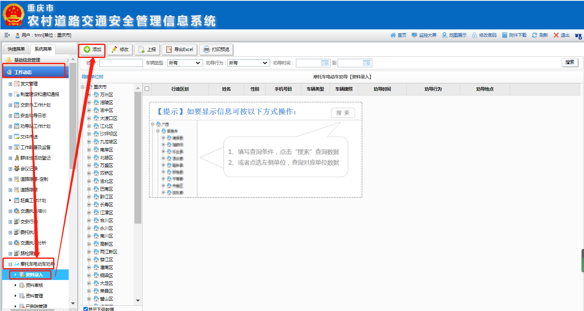

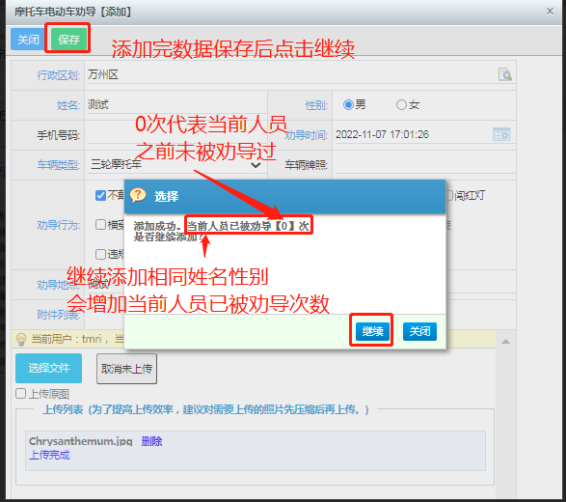

当前人员之前如果有数据被删除，被劝导次数会相应减少，撤销删除被劝导次数会相应增加。

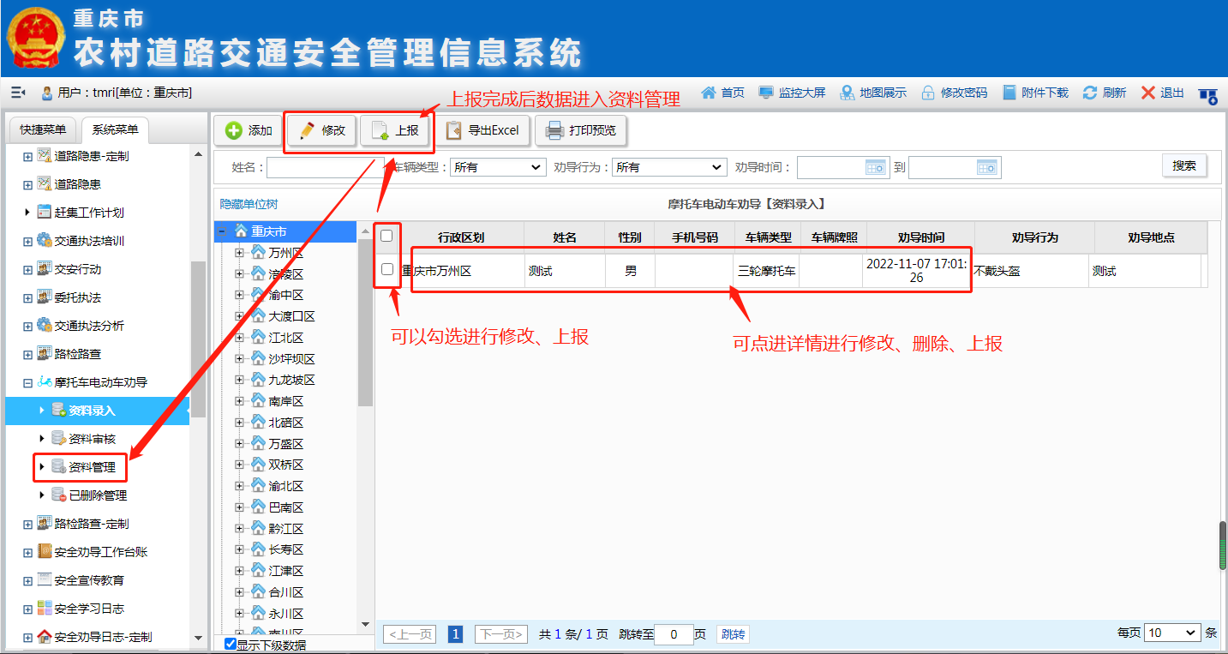

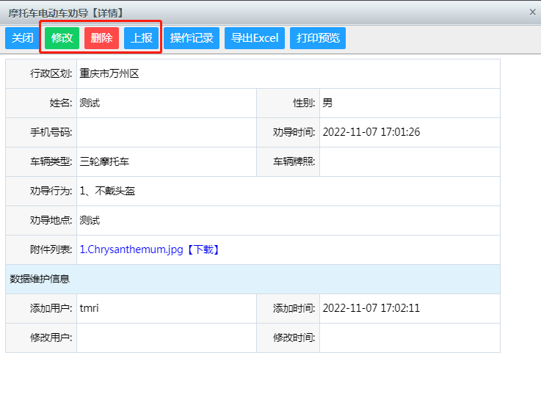

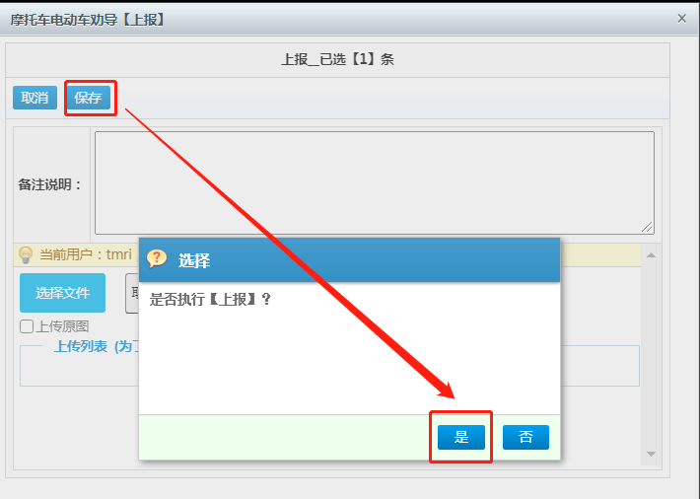

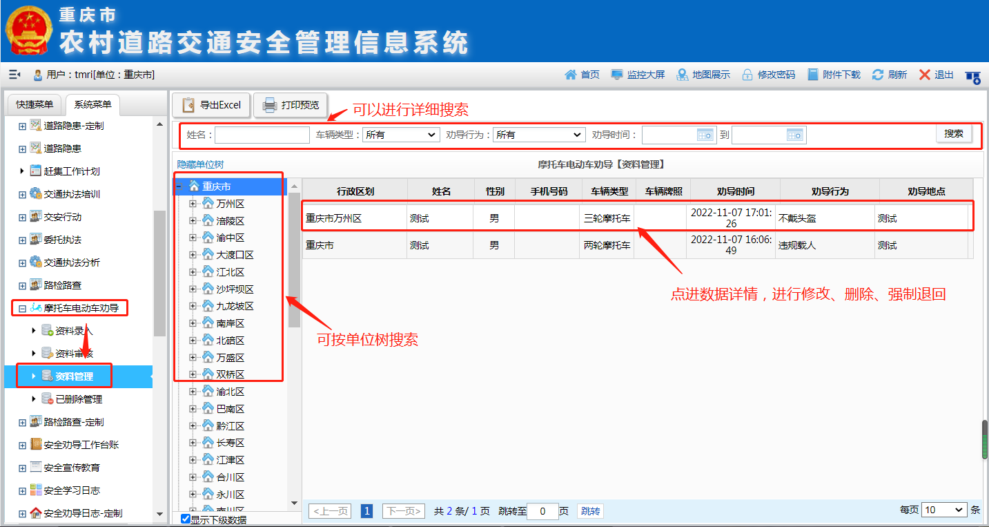

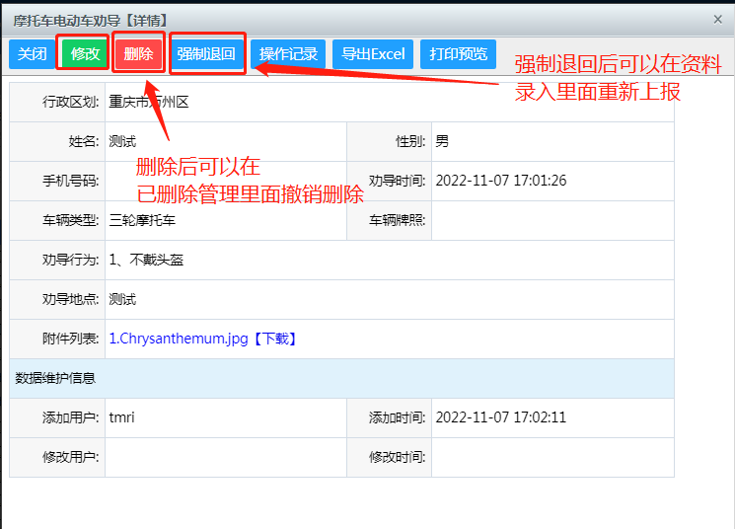

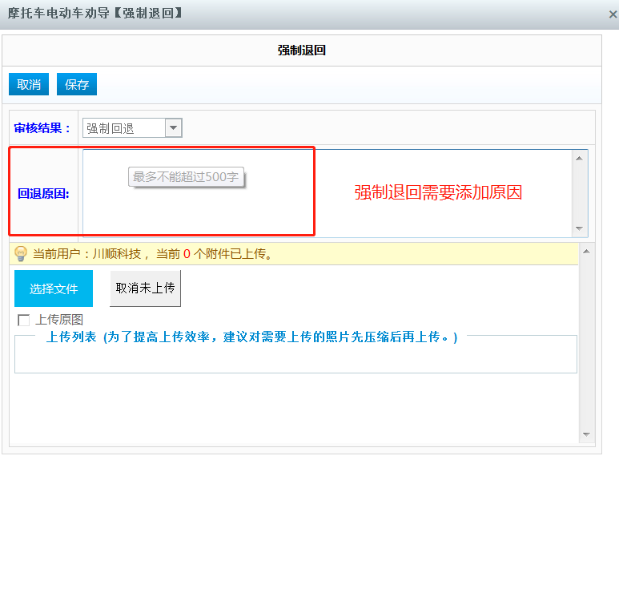

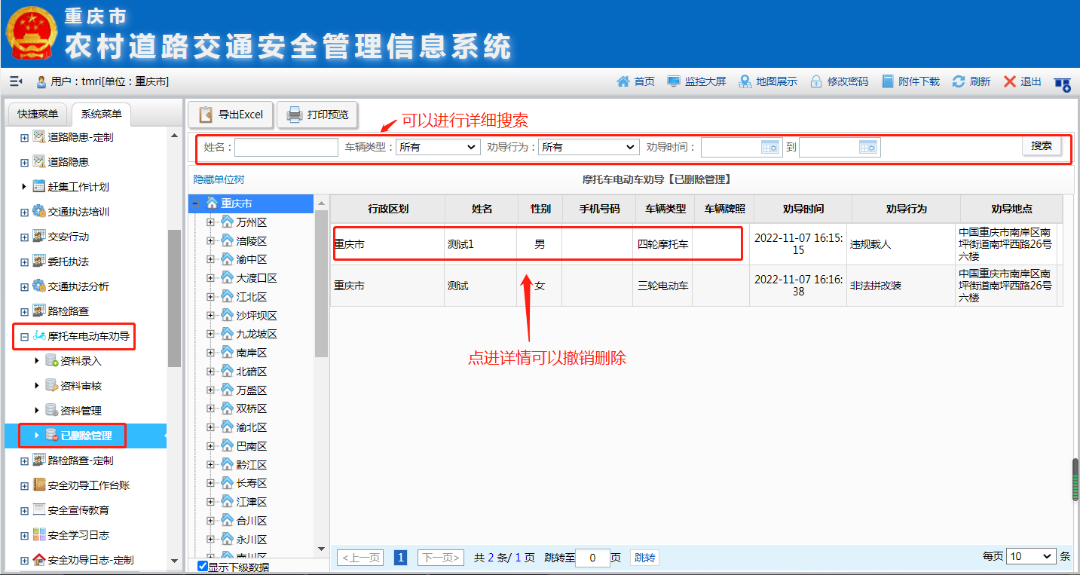

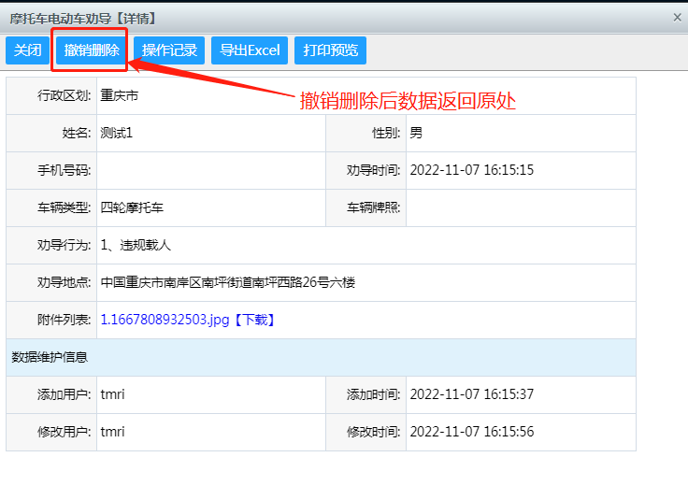

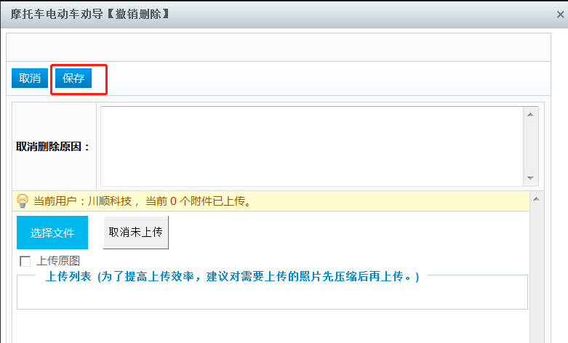

【摩托车电动车劝导】手机版

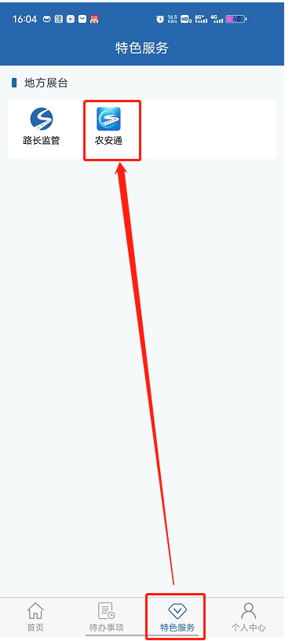

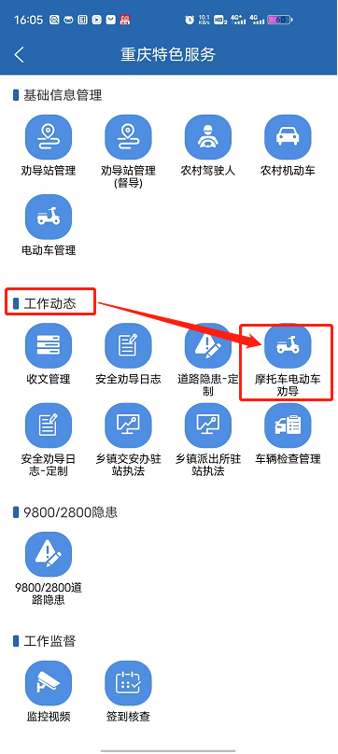

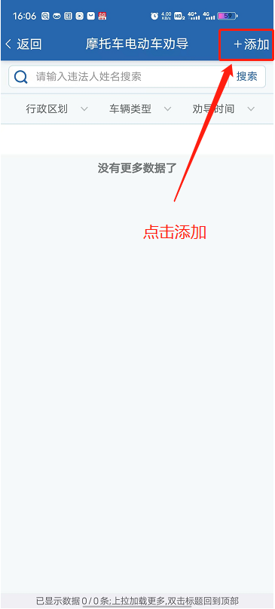

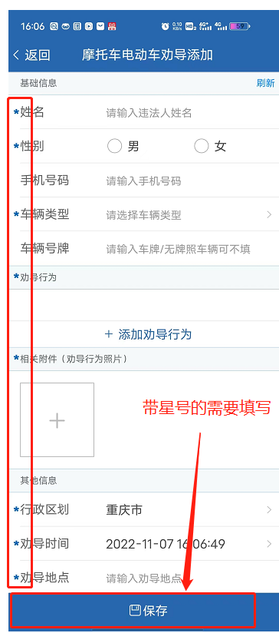

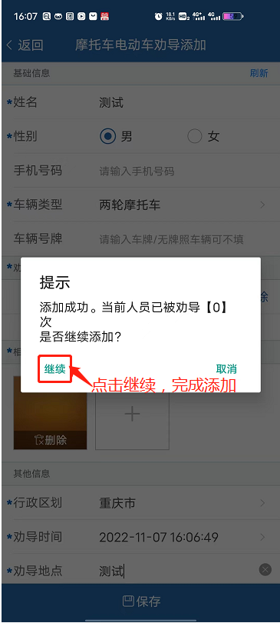

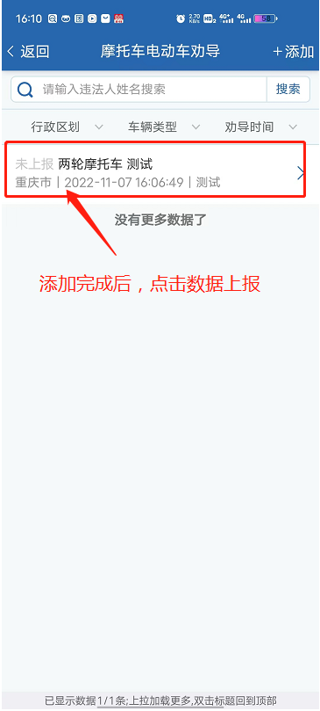

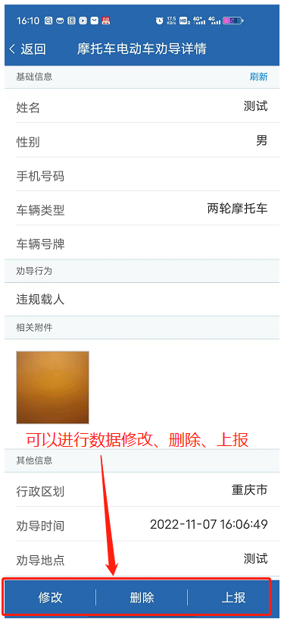

已删除数据可以在电脑版【已删除数据管理】恢复

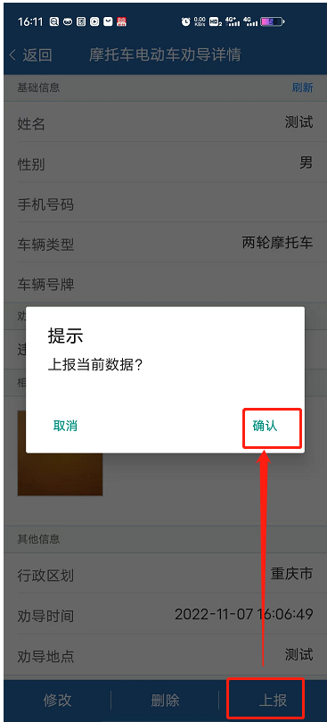

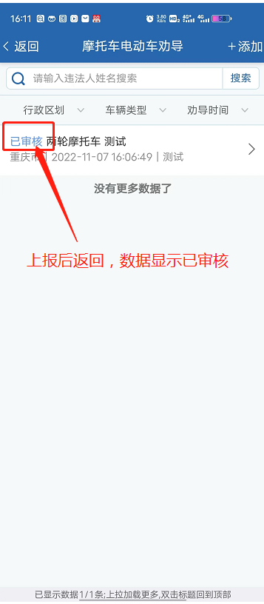

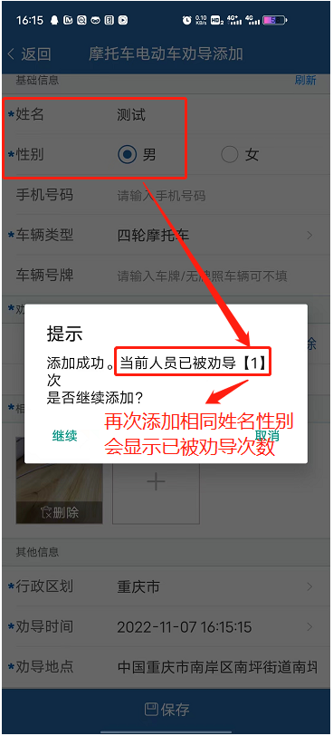

当前人员之前如果有数据被删除，被劝导次数会相应减少，撤销删除被劝导次数会相应增加。

附件9

摩托车电动车交通违法学习点学习流程

一、学习对象

实施了超员、违法载人行为的二三轮摩托车及低速电动车驾驶人。

二、学习步骤

（一）告知驾驶人学习劝导点学习要求与时长，对自愿参与学习的驾驶人进行登记（姓名、身份证号、违法原因、学习起始时间）。

（二）学习二三轮摩托车、低速电动车交通安全宣传展板、海报，发放宣传资料，观看警示教育片。

（三）现场开展交通安全宣传教育，组织学习人员抄写涉及二三轮摩托车、低速电动车的法律法规、安全规定。

（四）学习完毕签字确认。

三、学习要求

（一）学习劝导的目的是宣传普及道路交通安全法律法规，教育二三轮摩托车、低速电动车驾驶人提高法律意识、文明意识、安全意识，预防和减少交通事故。

（二）学习的视频、图文等宣传资料可以是交通安全法律法规，也可以使用辖区内涉及二三轮摩托车、低速电动车的事故案例。

（三）每次学习时长原则上不少于2小时，包括：1个小时的道路交通安全知识学习和1小时的义务交通安全宣传劝导实践（为参加学习的违法驾驶员选择距学习点近的劝导站开展劝导工作，并为其准备反光背心和劝导员红袖标）。

（四）学习劝导点要整齐规范，有序组织，文明用语，严禁因环境差乱、组织混乱、言行粗暴。

（五）严禁收取或变相收取停车费、学习费等费用。

（六）保障参加学习人员的安全。

附件10

组织开展交通安全教育学习

相关法律法规的规定

《**中华人民共和国道路交通安全法**》第六条规定，各级人民政府应当经常进行道路交通安全教育，提高公民的道路交通安全意识。机关、部队、企业事业单位、社会团体以及其他组织，应当对本单位的人员进行道路交通安全教育。

《**重庆市道路交通安全条例** 》第五十七条规定，各级人民政府应当有计划地组织开展多种形式的交通安全宣传教育，提高公民的道路交通安全意识……。

《**重庆市道路交通安全条例** 》第五十八条规定， 机关、部队、企业、事业单位、社会团体以及其他组织，应当建立道路交通安全防范责任制度，落实本单位机动车驾驶人的道路交通安全教育培训、考核工作。

附件11

重庆市黔江区人民政府

关于加强老城区三轮车管理的通告

黔江府通〔2016〕3号

为进一步规范城区交通秩序，加强交通安全管理，提升城市形象，根据《中华人民共和国道路交通安全法》、《中华人民共和国道路交通安全法实施条例》、《重庆市道路交通安全条例》、《重庆市道路运输管理条例》等法律、法规的规定，现就加强老城区三轮车管理有关事项通告如下：

一、本通告所指的老城区是指黔江区行政区域内城东街道、城西街道、城南街道三个街道办事处辖区内的城市建成区。

二、每日7:00―22:00禁止三轮汽车、三轮摩托车、电动三轮车、人力三轮车在老城区新华大道、行署街、城西六路、城西七路、城西八路、城西九路、解放路、丹兴路、石城路、县府路、杨柳街、民主街、联合街、建设街、黔龙街、长征路中段、长征南路17条道路上通行及停放。

三、在城区道路上通行的残疾人机动轮椅车必须符合国家安全技术标准，并经公安交通管理部门登记，取得牌证，不得擅自改变车辆结构、构造或者特征；下肢残疾人可使用机动轮椅车代步，但不得从事营运活动。

四、禁止利用三轮车从事营运活动。

五、违反本通告的，由公安、交通、市政、工商、质监等行政执法部门依据相关法律法规进行处罚；涉嫌犯罪的，移送司法机关依法追究刑事责任。

六、本通告自2016年3月1日起施行，《重庆市黔江区人民政府办公室关于印发黔江区三轮车管理办法的通知》（黔江府办发〔2011〕209号）同时废止。

特此通告

重庆市黔江区人民政府

2016年2月5日

重庆市黔江区人民政府办公室 2024年3月6日印